UNIVERSITE JOSEPH KI-ZERBO  =-=-=-=-=-=-=-  PRÉSIDENCE  =-=-=-=-=-=-=-  UNITE DE FORMATION ET DE RECHERCHE EN LETTRES, ARTS ET COMMUNICATION (U.F.R. LAC)  =-=-=-=-=-=-=-  03 BP 7021 OUAGADOUGOU 03  Tél. : (226) 50-30-70-64/65  Fax : (226) 50-30-72-42 | 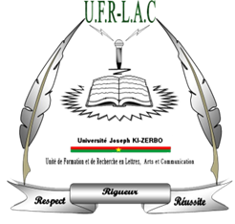 | BURKINA FASO  =-=-=-=-=  La Patrie ou la Mort, nous Vaincrons

ENGAGEMENT DE PAIEMENT
Timbre
IDENTITÉ DE L’ÉTUDIANT :
Nom :

Prénom(s) :

Date de naissance : Lieu de naissance :

Adresses : Tél.
Email :

Filière de formation :
Spécialité :

Année académique :

Par la présente, je m’engage à payer la moitié des frais de formation, qui s’élève à cent cinquante mille (150 000) francs CFA dès la première année de l’année universitaire considérée, plus précisément avant les évaluations. La moitié des frais de formation se paie en une tranche unique. Toutefois, il est possible de payer tous les frais de formation dès la première année.
En foi de quoi, le présent engagement est établi pour servir et valoir ce que de droit.

Fait à Ouagadougou, le

Signature de l’étudiant

